Trabajo sobre Algoritmos Genéticos TIA

Planteamiento del problema
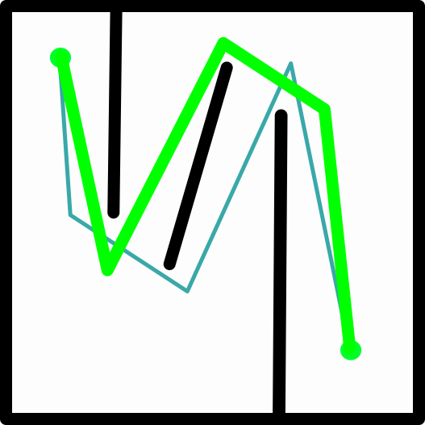
En un mapa 2D (en el dominio de los Reales), hay un punto de inicio y un destino al que llegar. El reto reside en que hay una serie de obstáculos (líneas) que hay que bordear para llegar al destino desde el punto de partida por el camino más corto.

Diseño de los elementos del problema

2.1 Diseño del individuo

En este caso, los individuos se representan con una lista de puntos, esto es una representación del camino a seguir, donde el fenotipo será el camino que se sigue de un punto al siguiente en línea recta hasta llegar al último. Se asume que las líneas no tienen grosor. Dado que se debe viajar del punto de inicio al de destino, la lista tendrá siempre en el 1r elemento el punto de inicio y en el último el punto destino. A pesar de ser redundante, y que ocupa un poco más de espacio de memoria, facilita la implementación de los algoritmos.

El fitness del individuo vendrá dado por la siguiente función:
f(individuo) = individuo.longitud() * 10^{Obs}

Donde Obs representa el número de intersecciones que tiene el camino del individuo con los obstáculos, independientemente de si se repiten colisiones con el mismo obstáculo.

En el segundo algoritmo genético implementado, se reduce a
f(i) = i.long()
Ya que al siempre utilizar soluciones factibles, Obs=0.

2.2 Diseño del mapa

El diseño del mapa viene dado por los siguientes parámetros: la anchura y la altura del mapa, los puntos de inicio y de fin y una lista de parejas de puntos que son las líneas que hacen de obstáculo.
El objeto del mapa contiene todas las funcionalidades necesarias para calcular las colisiones de un individuo con sus obstáculos. Posteriormente profundizaremos en los detalles.

Tecnologías y profundización en el diseño

A pesar de existir herramientas y librerías para esta clase de problemas, se ha decidido implementar todo desde cero, debido a que se ha tenido curiosidad por cómo sería el proceso de crear el propio motor. Se ha utilizado el lenguaje Python.

El problema está relacionado con cálculos de álgebra lineal sencillos, como calcular los puntos de intersección entre dos tramos de rectas. De nuevo implementados por el alumno.

El módulo utils/math_lines.py contiene las clases Point, Vector y Line con los que se construye todo el problema. Estas clases tienen cálculos básicos para construir lineas a partir de puntos, detectar intersecciones entre líneas, calcular vectores perpendiculares, sumas de vectores, calcular vectores unitarios, etc.

El módulo utils/individuo.py contiene la clase Individuo, que se construye con la lista de los puntos por donde pasa y en qué generación del algoritmo genético se ha creado. Entre otros, permite el cálculo de la longitud del camino que describe. Se construye el tramo siguiendo consecutivamente los puntos. Todos los puntos que no son el inicial o el final, pertenecen a dos tramos, el del punto anterior, y el del posterior. Si hablamos del tramo “i” nos referimos al que va desde el punto P_{i} al P_{i+1}.

El módulo utils/map.py contiene la clase Map que se construye con su anchura, altura, puntos de inicio y destino y una lista de líneas que representarán los obstáculos que el individuo deberá bordear. También se puede construir a partir de un fichero que contenga los pares de puntos que forman las líneas.
Esta clase es muy importante, ya que es la que nos permite calcular las colisiones de un individuo particular con el método getIndividualCollisions(Individuo). Donde se devuelve una tupla de pares con el tramo “i” donde ha ocurrido la colisión y la lista de obstáculos (Líneas que forman el mapa) con las que este tramo interseca.

Para falicitar la tarea de la construcción de los algoritmos genéticos se ha creado una clase abstracta “IgeneticAlgorithm” situado en genetic_algorithms/genetic_classes.py donde se describe el algoritmo general del algoritmo genético añadiendo un par de funciones extras para su desarrollo.
Esta clase abstracta solo toma como parámetro de entrada un objeto mapa (de tipo Map), y tiene sólo dos métodos propios, el que ordena la población de menos a mayor en función de su fitness y selección del mejor individuo, llamado “orderPopulation” y el método start que contiene todo el algoritmo genético dado en las clases de teoría.

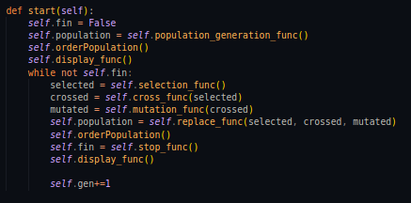

Los métodos selection_func, cross_func, mutation_func, replace_func, sop_func y display_func son abstractos, por lo que toda clase que herede de IgeneticAlgorithm deberá implementar estos métodos.
El único nuevo incluido es display_func() que nos muestra por consola la evolución del algoritmo.
Todos los métodos de selección o generación de individuos devovlerán una lista de individuos nueva.
La función de parada stop_func, simplemente devuelve un booleano que indica si el algoritmo debe continuar.

Diseño de los algoritmos genéticos

4.1. ElasticRopeGE

4.1.1. Algoritmo “Elastic Lines”
Este algoritmo creado por el alumno, se usa a lo largo de todo el algoritmo genético, tanto en la generación de la población inicial como en la reparación de individuos.
Se le ha puesto este nombre porque recuerda a una goma estirándose. Su funcionamiento es muy sencillo. Dada una lista de 2-tuplas, donde tenemos el individuo y su lista de colisiones con el mapa, y el número de soluciones factibles que queremos generar, se van creando otros individuos sorteando los obstáculos hasta obtener una nueva lista de individuos factibles.
Esta lista de individuos con sus colisiones funciona a modo de lista FIFO (una pila), de este modo, se hace una exploración en profundidad para que sea más óptimo llegar al número de soluciones factibles indicadas.
Primero se escoge el primer elemento de la pila, obtenemos un individuo y su lista de colisiones segmentada por tramos del individuo, es decir, en el primer tramo puede que no tenga colisiones con obstáculos, por tanto no aparece en la lista, y en el segundo tramo, puede que haya colisionado con uno o más obstáculos, se escoge el primer obstáculo de esta lista y en el individuo se crea un punto nuevo entre los dos puntos que conforman el tramo y se sitúa justo encima del límite del obstáculo, igualmente, se crea otro individuo en el cual este nuevo punto se sitúa en el otro límite del obstáculo. La distancia que se añade entre el nuevo punto y el límite del obstáculo viene dada por los parámetros del algoritmo genético (“point_distance”). Para que haya aleatoriedad, se escoge con un 50% de probabilidades a uno de estos dos individuos primero para hacer las comprobaciones, y después al siguiente:
* Si alguno de los puntos del individuo se repite, se mata.
* Si alguno de los puntos del individuo se sale del mapa, se mata.
* Dado que ninguna de las dos condiciones anteriores ocurre, se calculan sus colisiones a través del objeto que representa el mapa. Si el individuo no es factible porque tiene otras colisiones, se apila en la lista FIFO junto con su lista de colisiones. Si no tiene colisiones, el individuo es factible, se apila en la lista de resultados y se comprueba si esta lista ya contiene el número de individuos que se pide para ser devuelta.
En caso de que la pila de individuos no factibles quede vacía, se devuelve la lista de resultados donde están todos los individuos factibles.
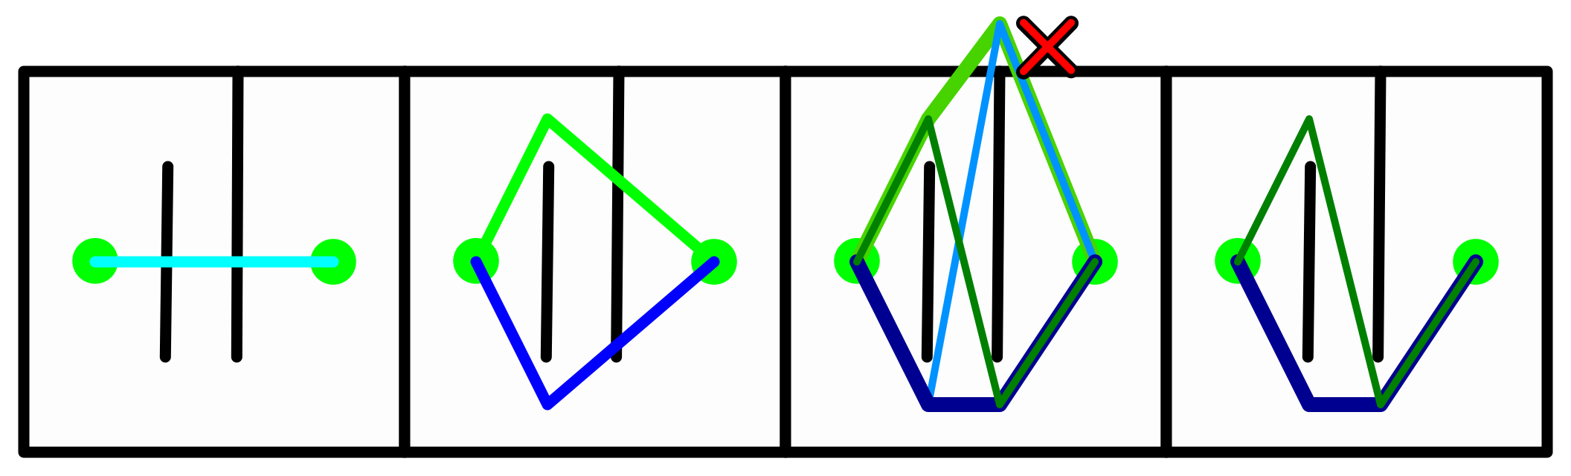
Nota: Existe un caso especial, donde el obstáculo y el tramo pertenecen a la misma recta e interseca un número infinito de puntos entre los dos, en este caso, se crean 4 individuos, en perpendicular, dos en el primer extremo del obstáculo, uno arriba, otro abajo, y dos más en el segundo extremo del obstáculo.


4.1.2 Población Inicial
La población inicial se genera con el algoritmo ElasticRopes. Anteriormente se iniciaba siempre con un único individuo con dos puntos: el de inicio y el de fin, y se ejecutaba el algoritmo iterativamente hasta obtener el un número determinado de soluciones factibles iniciales. El problema de este método es que si el mapa es muy diverso, puede que no se contemplen otras alternativas.
Es por eso que la población inicial se genera, tomando como primer individuo a ser reparado, el que va del inicio al final directamente y 15 individuos aleatorios con un número aleatorio de puntos intermedios (entre 1 y 5). De este modo, el algoritmo puede ir reparando estos individuos hasta tener una población inicial factible.

4.1.2 Selección
Debido a que la población inicial se crea de esta forma tan dirigida, donde toda la población inicial es factible, donde la generación de estos ya se auto-limita al número indicado para la población inicial, no tiene demasiado sentido implementar una selección.

4.1.2. Cruce
Se han pensado dos métodos de cruce.

Ambos recorren a toda la población y con una cierta probabilidad, se lleva a cabo el cruce escogiendo a otro individuo aleatorio.

El primero consiste en encontrar un punto común entre dos individuos y tomar los segmentos anteriores del primero y posteriores del segundo. De este modo, nos aseguramos que el nuevo individuo seguirá siendo factible sin tener que ser reparado. El problema es que se encuentran puntos comunes en individuos demasiado parecidos y no hay variedad.

En el segundo se escoge un punto aleatorio de ambos individuos (que no tienen porqué ser iguales) y se escoge la primera parte hasta ese punto seleccionado del primer individuo (esto es, desde el inicio hasta este punto) y la segunda parte del segundo individuo (esto es, desde este punto hasta el destino) y se crea un individuo a partir de ambos, uniendo estos dos puntos escogidos aleatoriamente con un nuevo tramo, que puede no ser factible.
Nótese, que se escoge un porcentaje arbitrario de ambos individuos y se combinan, por lo que normalmente el nuevo hijo no tendrá el mismo número de puntos que los padres.
Por ejemplo, podríamos escoger los primeros 2 puntos de los 10 que tiene el primer individuo y los últimos 2 de los 8 que podría tener el segundo. De este modo, el hijo tendrá 4 puntos (20% del primero y 25% del segundo).
Posteriormente, se repara este hijo mediante el algoritmo Elastic Ropes en caso de presentar colisiones y se escoge la primera solución factible calculada. Como ya ocurre dentro del algoritmo, si este individuo tiene algún punto fuera del mapa o tiene algún punto repetido, se mata y no hay hijo.

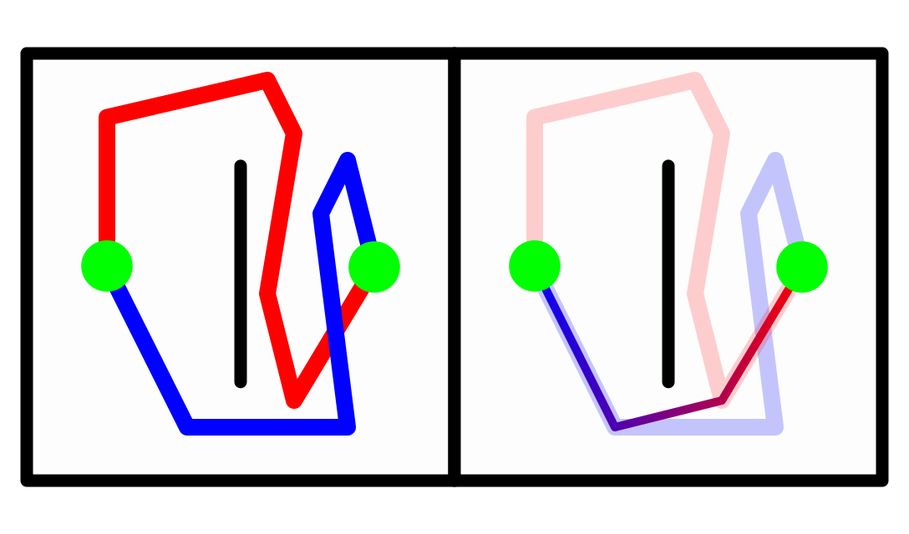

4.1.3 Mutación

La mutación ocurre a modo de mitosis sobre los individuos de la población y de los individuos cruzados. De este modo, no se edita ningún individuo anterior, sino que se generan de nuevos.

Se han pensado dos tipos de mutaciones:

La primera consiste en simplemente en eliminar un número aleatorio de puntos intermedios entre 1 y N, de forma aleatoria con una cierta probabilidad y reparar los individuos que tengan colisiones con la primera solución factible que se encuentre con Elastic Ropes. Esto puede resultar útil cuando el individuo se vuelve innecesariamente complejo. Debido a que si elegimos el segundo método de cruce ya se eliminan puntos, esta mutación puede resultar menos útil que la que se propone a continuación.

La segunda mutación consiste en escoger un número aleatorio de puntos del individuo y moverlos. Se escogen entre 1 y N (parámetro del algoritmo genético) puntos del individuo y se trasladan dentro de un cuadrado de lado 2R (R es el parámetro del “radio”). La probabilidad de alejarse disminuye linealmente desde el centro. Cuanto mayor el radio, mayor probabilidad de moverlo más lejos. De igual modo, después de la traslación se reparan los individuos o se matan si salen del mapa o repiten puntos.
Este método de mutación puede tener dos utilidades:
- Poner un radio relativamente pequeño y buscar de forma local pequeñas mejoras. Con esta opción la condición de convergencia que se verá posteriormente resulta menos útil.
- Poner un radio relativamente grande y saltar a soluciones inexploradas, posiblemente más eficientes.

4.1.4 Substitución
La función de sustitución lo que hace es ordenar a todos los individuos anteriormente calculados según su fitness, esto es, la población en esta iteración, los hijos frutos del cruce y los mutados y se escoge un número de individuos PI (donde PI es el parámetro de la Población Inicial).

4.1.5 Condición de parada
La condición de parada se rige por dos parámetros, “stop_gen” y “converge_gen”. Donde la primera indica que si el algoritmo alcanza la iteración/generación stop_gen, se detiene. O bien, si antes, el mejor individuo no es substituido por uno mejor tras un número converge_gen de iteraciones/generaciones, termina el algoritmo.

4.1.6 Debugeado
Este algoritmo genético tiene una función que nos va dando información generación a generación. Este será el encargado de ir indicando el fitness del mejor individuo generación por generación para imprimir las gráficas de los experimentos y también el encargado de imprimir por consola la generación que llevamos, el tamaño de la población (que será contante), el número de individuos surgidos de cruces y los surgidos de mutaciones, el número de generaciones que lleva el mejor individuo como mejor individuo para seguir la condición de convergencia y la generación que está ejecutando el algoritmo.

Experimentación

5.1 Parámetros a tener en cuenta
El algoritmo genético utilizado toma 12 parámetros diferentes:
* Tamaño de la población
* Generación máxima (condición de parada)
* Generación de convergencia (condición de parada)
* Probabilidad de que ocurra un cruce
* Método de cruce (cruce por factibilidad o aleatorio)
* Probabilidad de que ocurra una mutación
* Radio de traslación de la mutación
* Mutaciones máximas por individuo
* Método de mutación (eliminación de puntos o traslación de puntos)
* Orden de magnitud de los cálculos en decimales para el redondeo.
* Distancia a la que se sitúan los nuevos puntos intermedios de los individuos en el algoritmo Elastic Ropes.
* El objeto mapa en el que se realiza el experimento.
Adicionalmente se ha programado una interfaz gráfica para ver cómo van evolucionando los N mejores individuos, que figura como un parámetro extra.
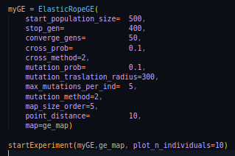

Experimento 1
Antes de empezar con la comprensión del resto de parámetros, se ha decidido no utilizar ningún método de cruce y mutación, es decir, quedarnos únicamente con la población individual para evaluar el punto de partida del resto de experimentos y ver si realmente Elasic Ropes es suficientemente potente como para que no tengamos que depender de un algoritmo genético. Por lo que la probabilidad de cruce y mutación será del 0%, y la población inicial de 50. La distancia entre extremo del obstáculo y punto creado con Elastic Ropes será de 1 unidad, para este y el resto de experimentos. La condición de convergencia será de 50 (aunque en este experimento no sea necesaria, ya que el mejor individuo nunca cambiará), ya que en el resto de experimentos se mantendrá este número.

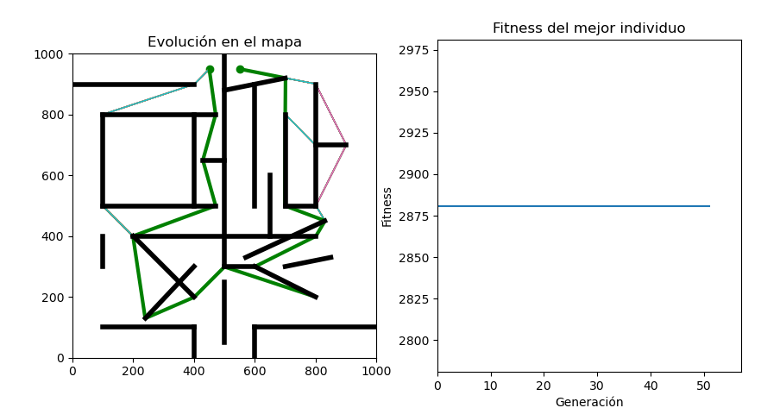
Como cabía esperar, la solución no es óptima y tiene margen de mejora, pero el algoritmo Elastic Ropes ofrece una buena primera aproximación para encontrar soluciones mejores. Cabe tener en cuenta que se están mostrando en la imagen del mapa los 50 individuos. Por lo que esta es la variedad que existe. Los 50 coinciden en muchos tramos, sobretodo por los que claramente debe pasar la solución óptima. La gráfica de la derecha nos indica la evolución del mejor individuo, que como no ocurren cruces ni mutaciones, siempre es el mismo y por tanto, no hay evolución.
El fittness de la mejor solución es 2881,01 y tiene 16 puntos.

Otro punto a tener en cuenta es la natrualeza del mapa, si se observa detenidamente, podrá el lector comprender que existen gran variedad de caminos para llegar al destino. Unos son extremadamente ineficientes, otros se ajustan mucho, de tal modo que solo difieren en unas pocas unidades de diferencia.

Experimento 2
Debido a que en el experimento anterior no se usó ni cruce ni mutación, ahora usaremos un 50% de probabilidad de cruce y un 0% de mutación, para comprobar la utilidad del cruce y su papel en los experimentos. Subiremos el volumen de la población de 50 a 100 para tener más variedad. La condición de convergencia se mantiene a 50 generaciones.
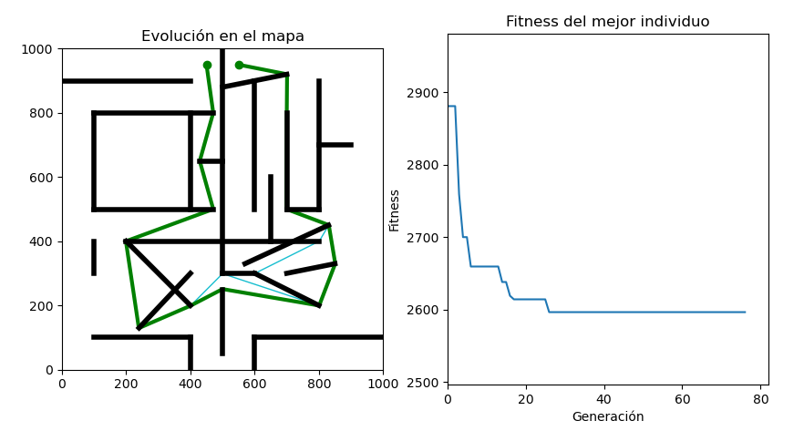
Se puede observar que el cruce se vuelve efectivo sobretodo en la eliminación de puntos intermedios y gracias a la reparación, se encuentran mejores caminos. Aunque vemos que se optimiza la solución, rápidamente no permite encontrar más optimizaciones, en este caso, ya encuentra una solución muy buena, o incluso la más óptima. El cruce nos permite hacer que las soluciones converjan a una solución muy parecida, cabe tener en cuenta que en mapa se están mostrando los 50 mejores individuos, que claramente se acaban convirtiendo en solo dos individuos, lo que se pintan uno encima del otro.
El fittness de la mejor solución es 2596.46 con 15 puntos y termina el algoritmo en la generación 70. Por lo que se encuentra la solución óptima en la generación 20.

Experimento 3
En este experimento usaremos solo la mutación con una probabilidad del 50%. Usaremos un radio de traslación de 100, y un máximo de 5 mutaciones por individuo. Mantenemos la población a 100.

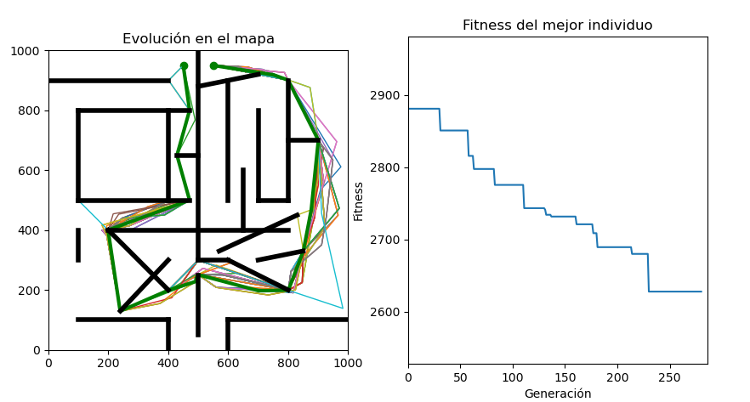
Como se puede observar, la mutación es muy aleatoria, lo que hace que los individuos diverjan, aportando una gran variedad nueva de individuos. En la anterior firura se muestran 50 de los 100 mejores individuos. Si comparamos la figura del anterior experimento, se ven claramente las dos funciones del cruce y la mutación. La primera sirve para converger a una solución y la mutación sirve para explorar otras posibilidades potencialmente mejores. La mejora del individuo es lenta y arbitraria.
Se puede observar que con un radio de 100, las mutaciones ocurren de forma muy local, añadiendo pequeñas modificaciones. Pero ningún individuo toma caminos nuevos. Esto puede solucionarse aumentando el radio. Aunque si se aumenta demasiado, los individuos dejan de poder ser reparados, ya que se salen del mapa o empiezan a chocar demasiado y convergen debido a las reparaciones.
En este caso, el mejor individuo tiene un tirness de 2627,56 tiene 18 puntos, y termina en una generación muy alta con respecto a los otros experimentos, la 279.

Experimento 4:
En este experimento buscamos tener un bajo número de individuos con mucha variedad. Por lo que la población será de 50, la probabilidad de mutación y cruce serán del 50%. El número máximo de mutaciones por individuo será de 5. El mapa es de 1000x1000, por lo que el radio de traslación en la mutación será de 300, una distancia media. La generación de parada será la 1000 y la de convergencia 50. La distancia entre los puntos del individuo y los extremos de los obstáculos a la hora de generar puntos intermedios será de 1.
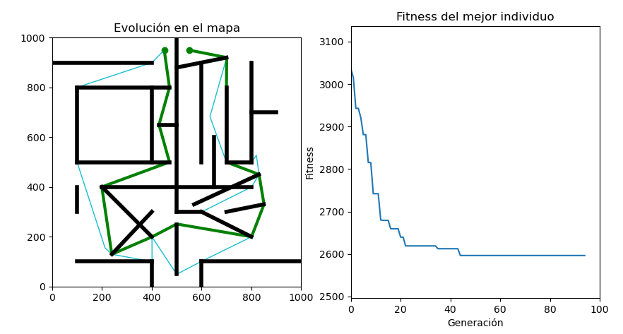
Los resultados de este experimento son muy positivos, se encuentra el óptimo en la generación 43 y en la 93 termina el algoritmo con el mejor individuo con un fitness de 2596.46 con 15 puntos.

Experimento 5:
En este experimento buscaremos reducir mucho el radio de traslación de las mutaciones, de tal modo que haremos una búsqueda intensiva. Usaremos los mismos parámetros que en el experimento anterior pero esta vez con un radio de 50. La condición de convergencia se reduce a 25 generaciones. La distancia entre obstáculo y punto intermedio se reduce a 1

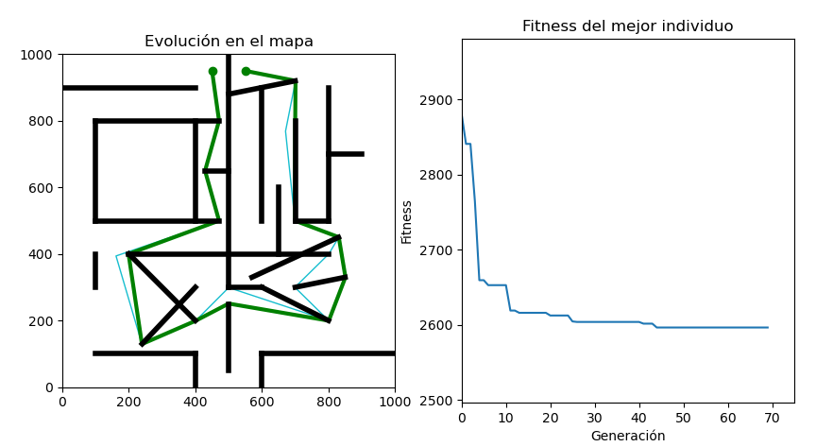
Debido a que se permite un cruce con alta probabilidad y se usa la mutación como recurso para la exploración local, la variedad disminuye muy rápido a las pocas generaciones, prácticamente en la generación 15 ya se ha encontrado una solución muy buena, que va haciendo pequeñas optimizaciones gracias a la mutación que busca de forma local.
En la generación 43 se ha encontrado una solución que no ha sido substituida y 25 generaciones después termina el algoritmo, en la 68. Con un fittness de 2596.46.

Experimento 6
Por último, vamos a experimentar con el tamaño de la población. En este experimento ascenderá a 500 y se reducirán las probabilidades de mutación y cruce al 10%. La mutación tendrá un papel exploratorio por lo que se le aumenta el radio de traslación hasta las 300 unidades. La condición de convergencia se reduce a 30 debido a que aumenta el tiempo de ejecución.
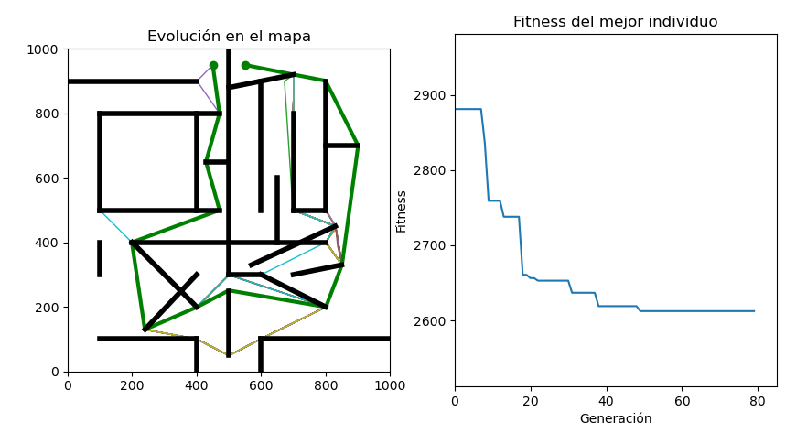
En este caso, el algoritmo encuentra al mejor individo en la generación 48 y termina en la generación 78 debido a la condición de convergencia. El fitness es de 2612.44 con 14 puntos. Se observa que la solución no converge a una única opción como en los otros dos anteriores. Puede que al tener tantas opciones, sea mucho más difícil cruzarse con una opción que mejore el camino.

Conclusiones

Lo mejor en este caso es utilizar los casos de los experimentos 4 y 5. Mantener una población baja y una alta variedad para que se exploren muchas opciones en este mapa. De este modo, se hace una exploración de nuevas opciones contante y a la vez una exploración local para optimizar los mejores individuos.
En este caso, mantener una población de 50, una probabilidad de cruce y mutación del 50% y 5 mutaciones máximas por individuo.
Es importante minimizar la distancia entre puntos del individuo y obstáculos. En todos los experimentos se ha usado 1. Si se usa una distancia demasiado grande con un radio de mutación muy pequeño, la convergencia no se dará. Además, la solución óptima está garantizado que si debe sortear obstáculos, la mejor forma de hacerlo es pegarse lo máximo a ellos, por eso se ha usado Elastic Ropes.
Otro punto muy importante a tratar, es que se ha usado un mapa donde existen varias opciones para llegar al destino, pero sigue siendo relativamente sencillo. Un apunte para trabajos futuros podría ser hacer experimentos con mapas más complejos. A pesar de que se han construido otros mapas, no se ha visto conveniente usarlos en este trabajo. El mapa usado es el más complejo que se ha construido.

